房地产动态
  半 月 刊
  2018年1月10日
国家信息中心 国信房地产信息网(www.crei.cn) 主办 | 未经许可不得它用

○ 长效机制加速推进 市场整体分化回落——2018-2020年中国房地产市场发展报告
○ 关于维护住房公积金缴存职工购房贷款权益的通知
○ 楼市密集调控一年 2018开启“租赁时代”
○ 机构预测：2018年三、四线城市楼市将降温
○ 专家：房地产税可在小产权房上先行试点
○ 住房租赁金融破冰 房地产资产证券化风行
○ 国土部严查房企囤地 近二成不能正常履约
○ 房地产开发统计资料

2018.01

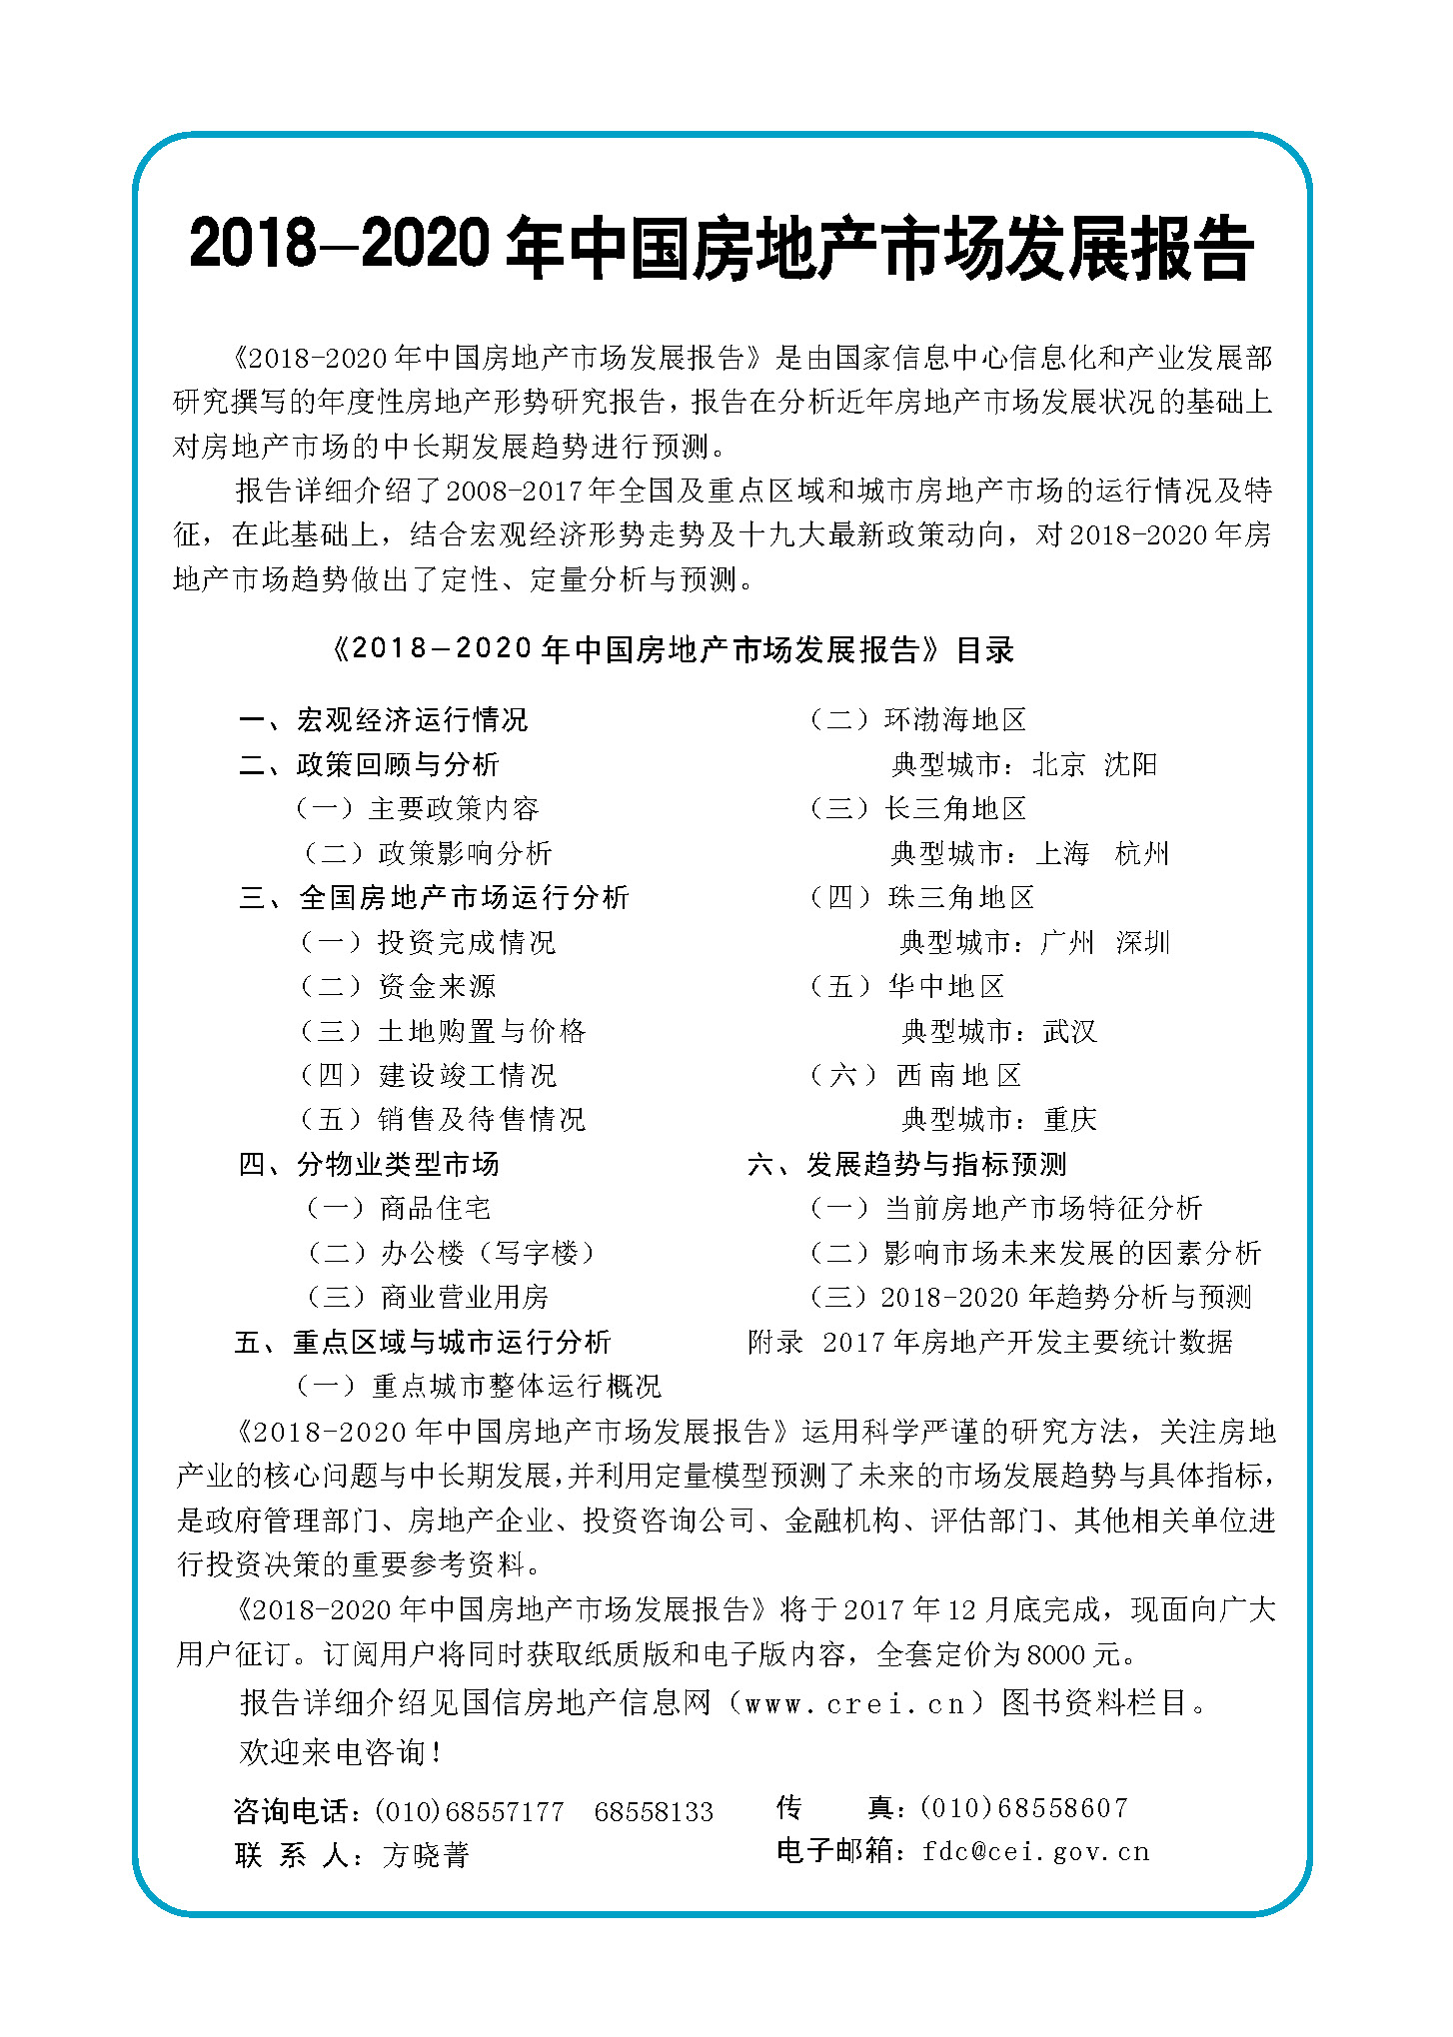

目 录

大势点评
长效机制加速推进 市场整体分化回落——2018-2020年中国房地产市场发展报告

政策动向
国土资源部、国家发展改革委关于深入推进农业供给侧结构性改革做好农村产业融合发展用地保障的通知
住房城乡建设部、财政部、中国人民银行、国土资源部关于维护住房公积金缴存职工购房贷款权益的通知

市场走势
楼市密集调控一年 2018开启“租赁时代”
北京二手房价连跌8个月跌幅15%
机构预测：2018年三、四线城市楼市将降温

业界论坛
专家：房地产税可在小产权房上先行试点
马光远：“二次房改”颠覆房地产利益格局

地产金融
住房租赁金融破冰 房地产资产证券化风行
京城房贷利率“集体调价” 满一年首套房利率或将继续上行

土地市场
2017年全国300城土地收入破4万亿

营销管理
房企纷纷入局抢占长租公寓市场

海外之窗
英国北方房价上涨 南方房价受铁路影响下跌
2017年墨尔本房市 外郊市场最火热

要闻简报
国土部严查房企囤地 近二成不能正常履约
国企自有用地将建共有产权房 房价为两三万元每平方米

房地产开发统计资料
2017年1-11月固定资产投资(不含农户)情况
2017年1-11月各地区固定资产投资(不含农户)住宅建设情况
2017年1-11月房地产开发投资情况
2017年1-11月房地产开发资金来源情况
2017年1-11月各地区房地产开发投资情况
2017年1-11月各地区房地产开发资金来源情况
2017年1-11月各地区商品房开发规模
2017年1-11月各地区商品房销售增长情况

大势点评

长效机制加速推进 市场整体分化回落
——2018-2020年中国房地产市场发展报告
国家信息中心信息化和产业发展部
2017年，在“因城施策、分类调控”政策的指引下，房地产政策调控力度空前，住房租赁市场建设提速，全国房地产市场投资相对平稳，新开工面积小幅回落，但房屋销售出现明显分化，整体增速持续回落，房价上涨过快的势头得到抑制，土地购置明显加快，地价涨幅较高，区域和城市间分化现象仍较为显著。
2018年起，随着深化住房制度改革、完善促进房地产市场长效机制、坚持房地产市场调控政策连续性和稳定性等基本基调的确立，“房住不炒”的定位在未来几年内不会改变，房地产市场长效机制将会加速推进，住房租赁市场建设加快，预计房地产开发投资增速平稳回落，房屋销售形势偏紧，将出现负增长，房价涨幅继续保持低位徘徊，区域和城市间的分化延续。
一、政策出台情况
从政策层面看，2017年是房地产政策出台最为密集的一年，在“分类调控、因城施策”的指引下，出台房地产调控政策的城市范围空前，调控力度不断提高。在加强各城市分类调控的基础上，房地产市场的长效发展机制开始发力，住房租赁市场建设提速，中央及各地政府正在通过政策引导加快建立多主体供应、多渠道保障、租购并举的住房制度，以此实现房地产市场的平稳健康发展。
从政策影响看，自3月份北京出台一系列楼市调控新政以来，一二线重点城市政策密集出台，出台限售政策的城市数量不断增加，楼市调控政策有力狙击了热点城市的投资投机需求，市场销售增速逐月回落，部分城市房价上涨较快的势头被抑制，全国整体房价保持小幅上涨，房住不炒的理念不断深入人心。
从未来政策走向来看，在未来几年内，仍会坚持房子是用来住的、不是用来炒的定位，加快建立多主体供给、多渠道保障、租购并举的住房制度,实行差别化调控,保持房地产市场调控政策连续性和稳定性,完善促进房地产市场平稳健康发展的长效机制。其中，深化住房制度改革、抓好房地产市场分类调控、完善促进房地产市场平稳健康发展的长效机制将是未来房地产调控政策的基石，在这些政策的指引下，市场整体将保持平稳回落，房价涨幅继续保持低位震荡，区域和城市间延续分化。
……

